NOM | Devoir maison n°
Prénom | A rendre le
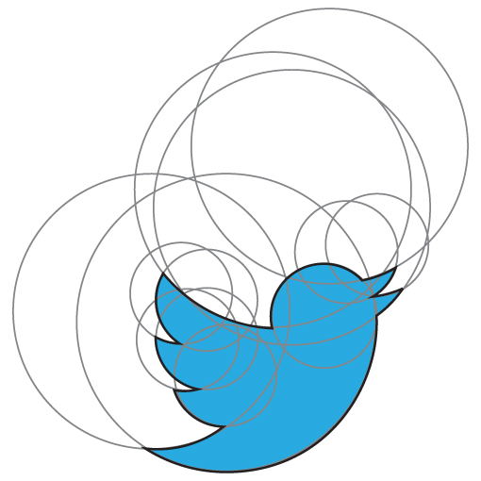
Inspirée par l’oiseau du logo de Twitter qui est composé d’exactement 13 cercles, Dorota Pankowska a décidé d’imaginer d’ autres animaux tout en rondeurs fabriqués eux aussi à partir des arcs formés par des cercles.

Le but de ce devoir est de tracer un éléphant en utilisant uniquement des cercles.

Pour réaliser la figure on utilisera le programme de construction donné en s’aidant de la figure ci-dessous pour positionner les points (car mis à part le point D, il y aura toujours 2 possibilités pour placer les points).

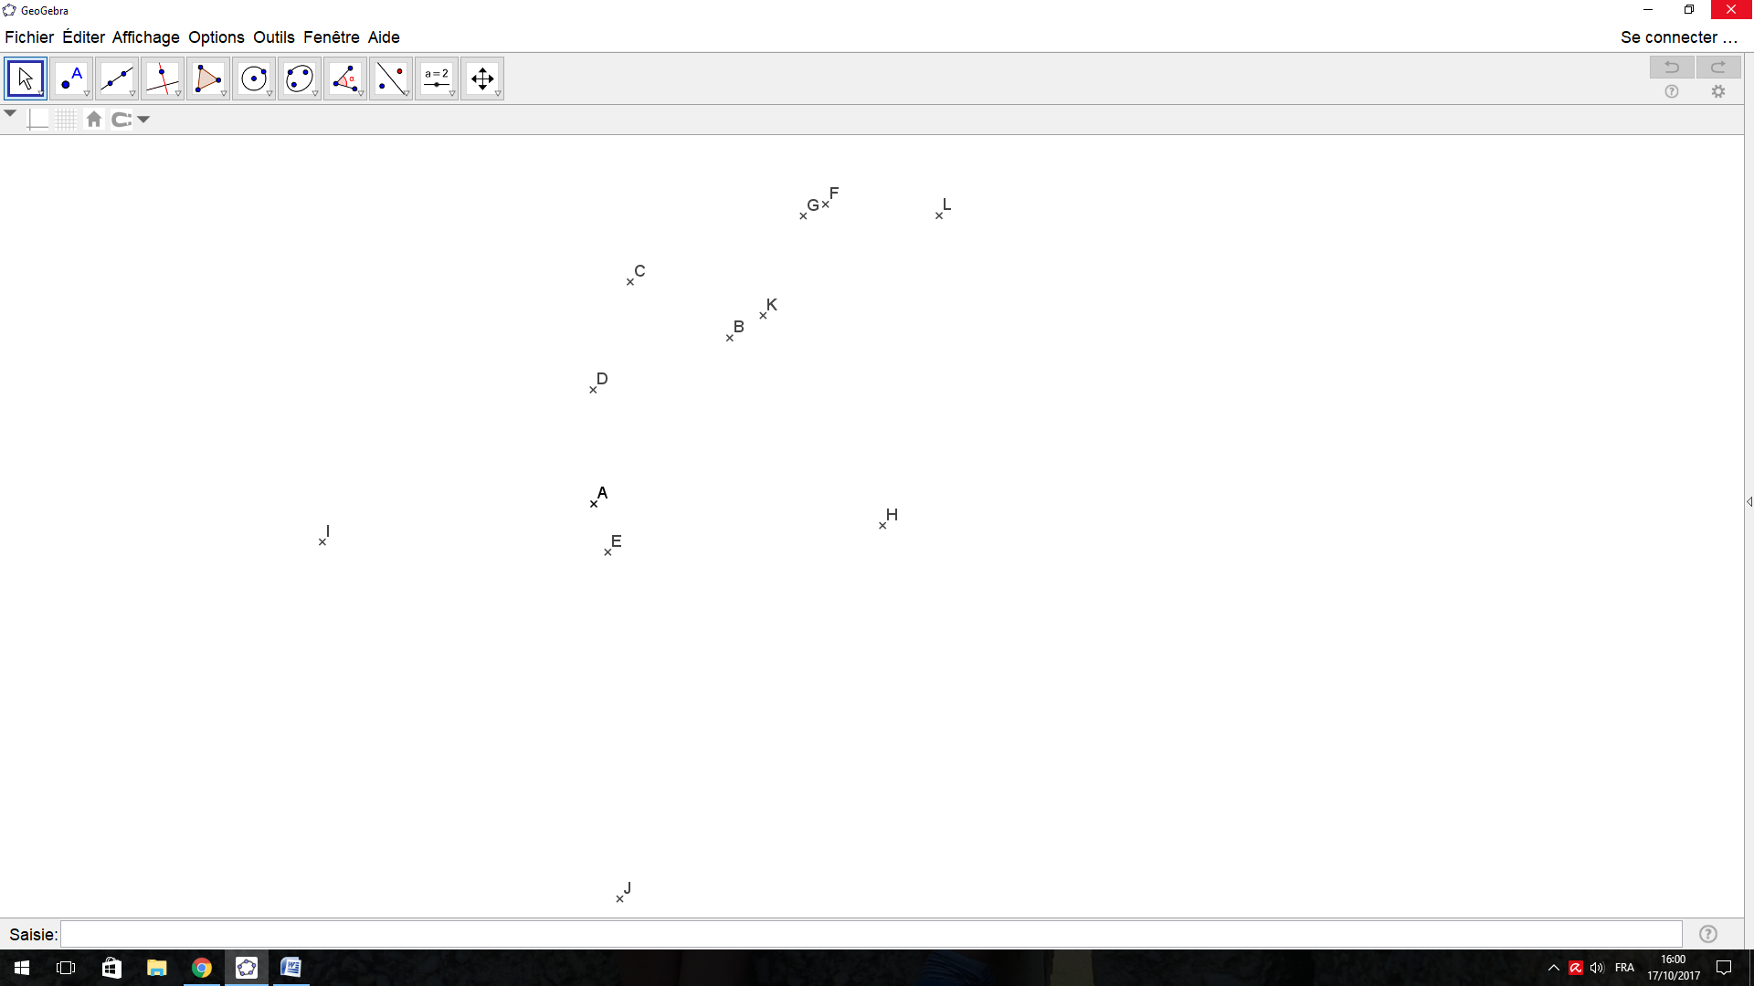

Programme de construction à réaliser sur une feuille blanche de type canson.
- Placer un point A au centre de la page
- Placer un point D au dessus de A verticalement tel que AD = 2,5 cm
- Construire le point B tel que DB = 3,2 cm et AB = 4,7 cm
- Construire le point C tel que BC = 2,5 cm et DC = 2,5 cm
- Construire le point E tel que AE = 1,1 cm et BE = 5,4 cm
- Construire le point I tel que AI = 6 cm et ID = 6,8 cm
- Construire le point H tel que DH = 7 cm et BH = 5,3 cm
- Construire le point F tel que CF = 4,6 cm et BF = 3,6 cm
- Construire le point G tel que HG = 7 cm et AG = 7,8 cm
- Construire le point L tel que HL = 6,9 cm et FL = 2,5 cm
- Construire le point K tel que CK = 3 cm et EK = 6,2 cm
- Construire le point J tel que JE = 7,6 cm et JH = 10 cm
- Construire le cercle de centre A et de rayon 6,1 cm
- Construire le cercle de centre B et de rayon 1,9 cm
- Construire le cercle de centre C et de rayon 2 cm
- Construire le cercle de centre D et de rayon 3,6 cm
- Construire le cercle de centre E et de rayon 1,3 cm
- Construire le cercle de centre F et de rayon 2,2 cm
- Construire le cercle de centre G et de rayon 3,2 cm
- Construire le cercle de centre H et de rayon 3,4 cm
- Construire le cercle de centre I et de rayon 3,3 cm
- Construire le cercle de centre J et de rayon 8,1 cm
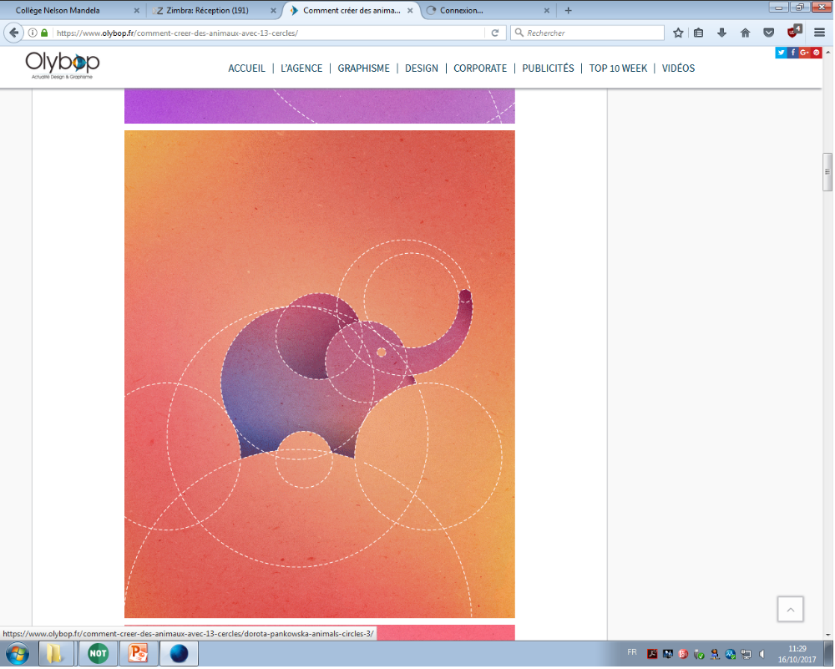
- Construire (à la main) le cercle de centre K et de rayon 0,2 cm
- Construire (à la main) le cercle de centre L et de rayon 0,3 cm
- Colorier au crayon pour faire apparaitre l’éléphant.

